Логические «цепочки», магические квадраты
Факультативное занятие
«Путешествие в страну Занимательной математики», III класс

Казаченко Ирина Васильевна, учитель ГУО «Средняя школа № 32 г. Могилёва»
Контактный телефон 29-334-77-95

Цель:
- познакомить учащихся с некоторыми видами логических «цепочек» и магическими квадратами;
- учить устанавливать закономерности и следовать им при нахождении пропущенного элемента;
- развивать умение анализировать, делать выводы, абстрагироваться от несущественных признаков, вычленяя при этом существенные и необходимые;
- развивать математические способности;
- развивать внимание, наблюдательность, коммуникативные навыки.
Оборудование:
карточки с заданиями, кружки-жетоны (Жетоны учащиеся получают за правильные ответы. В конце занятия жетоны подсчитываются. В зависимости от их количества ребёнок получает медаль жёлтого или серебристого цвета. Все полученные медали хранятся в копилке до итогового занятия, на котором определится лучший знаток.), коробочка-копилка с надписями, бусы, карточки с опорными словами для построения ответов на вопросы.
Ход занятия
I. Организационный момент.
– Прозвенел звонок. Начинаем мы опять… (дети читают слова на копилке для медалей)
–Решать, отгадывать, смекать.

– Откройте тетради на с. 73.
II. Определение темы и цели урока. Введение в тему.
– Сегодня мы находимся в каком городе? (В городе Закономерностей.)
– Прочтите название улицы. Какое несоответствие видите? (В городе Закономерностей находится улица Беспорядковая.)
– Если город Закономерностей, то в нём … (Ответ строится с опорой на записи на доске.)
законы | правила | порядок | последовательность
– Действуют законы, правила, порядок, последовательность.
– Нам нужно научиться устанавливать эти правила, закономерности и навести в городе порядок!
– А для этого … (дети читают записи на доске)
Тема занятия | Логические «цепочки» | Магические квадраты
– Будем разгадывать логические «цепочки» и магические квадраты.
– Это тема нашего занятия. Будьте внимательны, активны! Определите, какие ещё качества вам нужно сегодня развивать. (Можно использовать предложенные слова.)
настойчивость  самостоятельность  упорство | внимательность  наблюдательность | сдержанность  усидчивость | умение общаться, помогать
– Наш девиз … (Делай себя сам сегодня и каждый день!) Успеха!
Успех – это не случайность, а закономерность.
III. Разминка.
- – Закончите высказывание. Чем больше возьмём, тем останется … (Меньше.)
- – Отгадайте загадку. Чем больше из неё берёшь, тем больше она становится. (Яма.)
- – У квадрата (учитель держит в руках прямоугольник) отрезали один угол. Сколько углов осталось? (Дети замечают ошибку. Учитель берёт квадрат. Выслушиваются ответы. Демонстрируется отрезание угла. Правильный ответ – 5)
- – У прямоугольника отрезали 3 угла. Сколько углов осталось? (7)
- – В коробке вмещается 10 чёрных или 5 белых бусинок. Какие бусинки мельче? (Чёрные.) Докажи. (Если их вместилось больше, то они были мельче.)
IV. Логические цепочки.
1) Введение.
1.– Девочка нанизывала бусинки на нитку, чередуя красную и белую. Первая бусинка красная. Какой по цвету будет 11 бусинка? (Дети высказывают свои предположения. Затем с помощью наглядности делается вывод: нечётные номера – красные, чётные – белые. Значит 11 бусинка красная.)
– Какой по цвету будет 23 бусинка? (Красная.) 18? (Белая.)

- На столе лежат бусы.
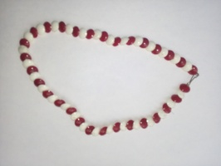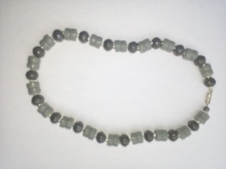
– Какие бусы выбрали жители Беспорядковой улицы? (Учащиеся рассматривают бусы. Первые бусы составлены по правилу чередования цвета; форма и размер сохраняются. У вторых бус есть чередование по цвету и по форме, а бусинка возле застёжки нарушила порядок чередования по размеру – она должна быть большой. (Жители Беспорядковой улицы выбрали бусы №2.)
2) Работа в тетради (с. 31).
- – Какое из заданий в тетради на с. 31 задаёт порядок построения бус? (1б)
Дорисуйте пропавшую бусинку. (Большой треугольник.)

…
2. – Установите, какая получится последовательность, если эти фигуры заменить числами. (Дети рассматривают карточки и отмечают подходящие строки – № 2 и № 4. Объясняют свой выбор.)
 1 2 1 2 1 2 1 2 1 2 1
 4 4 3 4 4 3 4 4 3 4 4
 4 3 3 4 3 3 4 3 3 4 3
 2 2 1 2 2 1 2 2 1 2 2
3. – Определите закономерность построения ряда в задании 1в (размер, количество), 1г (увеличение количества углов). Нарисуйте пропущенные элементы.

1в) …

1г) …
4. – Чем задание 1а отличается от заданий 1б, 1в, 1г? (В них использованы геометрические фигуры. В задании 1а – числа.)
– Установите закономерность построения ряда, вставьте пропавшее число.
1а) 2, 1, 4, 3, ..., 5 (Чередование чётных и нечётных чисел.)
3) Самостоятельная работа в парах. «В магазине».
– Сейчас мы пришли в магазин игрушек. Чтобы сделать покупку, нужно разгадать коды игрушек. (Каждая пара учеников получает карточки с рисунками)
- – Рассмотрите каждую матрёшку. Впишите пропавшие числа. (Сумма равна 10, значит пропали 5 и 5.)
- – Возьмите карточку с мячами. Рассматривая пары чисел, вспомните таблицу умножения. Найдите и зачеркните ошибочную пару чисел.
(Каждая пара, кроме третьей, при умножении даёт 24.)
3. – Возьмите карточку с кубиками. Обратите внимание на число, находящееся на кубике вверху слева. Внимательно рассмотрите остальные числа на кубике. На каком кубике допущена ошибка? Найдите и исправьте её. (Если дети не смогут справиться с заданием, то вторая подсказка: вспомните таблицу умножения.)
(На втором кубике вверху слева находится число 4, рядом ответы из таблицы умножения на 4. Аналогично расположены числа на третьем и четвёртом кубиках. На первом кубике допущена ошибка: 25 не является ответом из таблицы умножения на 3. Его можно заменить числами 6, 12, 15, 24 и т. д.)
V. Физкультминутка. (Звучит песня. Дети выполняют танцевальные движения.)
VI. Магические квадраты. 1. Работа в тетради.
– Прочтите сведения о магических квадратах в тетради на с. 31.
– Что видите? (Вертикали, столбцы.) Сколько вертикалей? (Три.)
– А это? (Горизонтали, строки.) Сколько горизонталей? (Три.)
– Покажите диагональ. (С угла в угол.)
– Сколько диагоналей? (2)
– Итак, какой квадрат будет являться магическим? (В магическом квадрате сумма чисел по всем горизонталям, вертикалям и диагоналям одинаковая.)
– Расскажите, как будете выполнять задание 3а?
 |  | 13
 | 14
15 | 10
– По диагонали устанавливаем сумму чисел:15+14+13=42. Считаю по вертикали:14+10=24, 42–24=18, вставляю. 18+13=31, 42–31=11, вставляю.15+11=26, 42–26=16, вставляю.16+14=30, 42–30=12; 42– (15+10)=17.
2. Работа в группах.
– Используя карточки-числа (1, 1, 1, 2, 2, 2, 3, 3, 3), составьте магический квадрат.
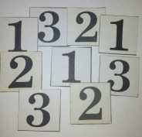
(Если дети не смогут справиться с заданием, то возможна подсказка: расположите двойки по диагонали.) Один из вариантов магического квадрата:
2 | 3 | 1
1 | 2 | 3
3 | 1 | 2
VII. Закрепление изученного.
- Работа в тетради (с.31, №4.)
4а. – Из каких элементов составлен квадрат? (Из стрелок.)
– Чем они отличаются? (Направление, количеством чёрточек.)
– Дорисуйте недостающую фигуру.
4б. – Внимательно рассмотрите таблицу. Выполните задание самостоятельно.
После выполнения заданий проводится взаимопроверка.
- Найди недостающий рисунок.
Каждый учащийся получает три карточки с заданиями. После выполнения заданий проводится взаимопроверка.
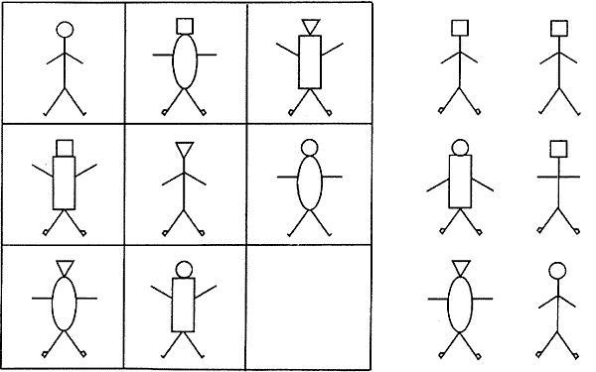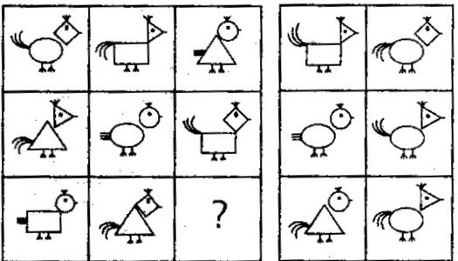
- Игра «Покупатель».
– Чтобы купить эти продукты, необходимо назвать числовое значение кокоса. Кто первый это сделает?
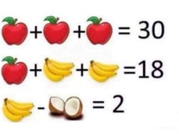
– 10+10+10=30
10+4+4=18
4–2=2 Числовое значение кокоса – 2.
VIII. Рефлексия.
– Какая была тема урока?
– Что узнали на занятии?
– Чему сегодня научились?
– Что особенно понравилось?
Подсчёт полученных жетонов. Награждение победителей. На обратной стороне медалей дети пишут свои имена и вбрасывают медали в копилку.
IX. Домашнее задание (выполняется по желанию учащихся):
1) составить логическую цепочку;
2) выполнить задания в тетради № 2, № 3б на с.31.

